地址：<http://202.107.227.135:5006/>

**Ps：为了正确浏览本站页面，达到最佳的阅读和视觉效果，我们强烈建议您使用IE9.0以上版本浏览器或360浏览器的极速模式，1440x900分辨率浏览。如何设置成极速模式见下图：**

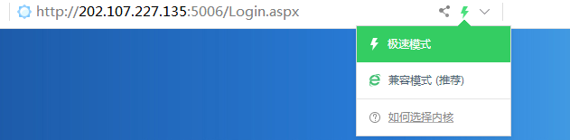

系统技术支持电话：

0571-85786352 傅工，杨工

0571-85786946 郑工

系统具体操作：

1. 点击注册按钮，填入企业基本信息以及验证码信息进行注册（**注意密码位数6-16位，去年申报过的说明已经注册则无需再注册了**）

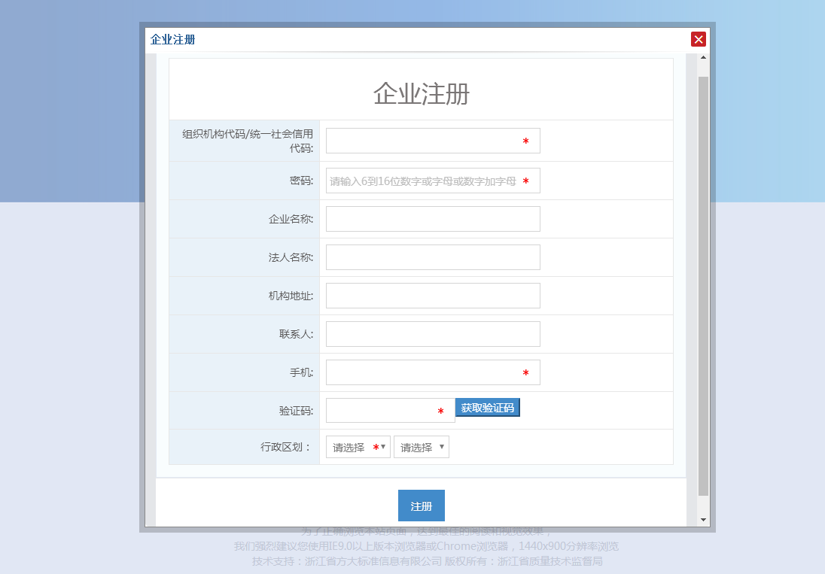

1. 注册之后，输入使用注册时填写的“组织机构代码/统一社会信用代码”作为用户名，密码就是注册时设置的，并且输入正确的验证码，点击登录按钮

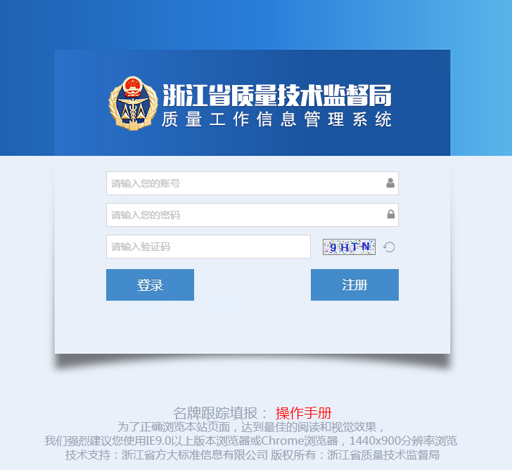

1. 点击首页的【品牌企业跟踪填报】进入填报页面

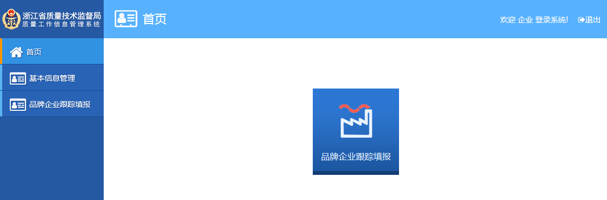

1. 填写企业基本信息表和名牌跟踪企业数据表后提交

选择行业代码时：点击图标，输入四位行业代码，点击【搜索】，在搜索结果中勾选对应的那个行业代码，再点击【确定】

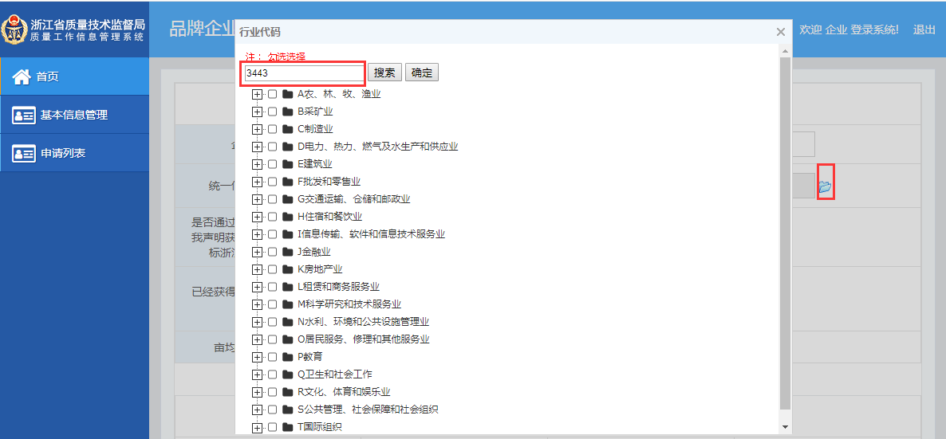

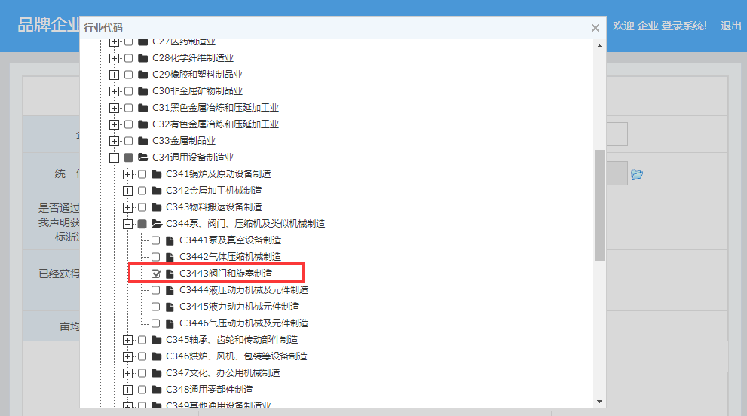

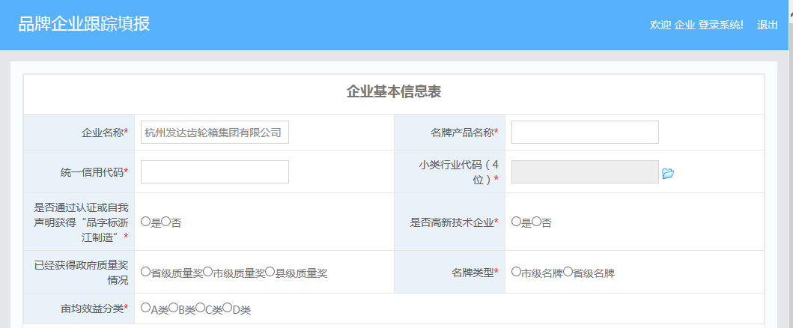

增长值系统自动根据前面所填数据自动计算

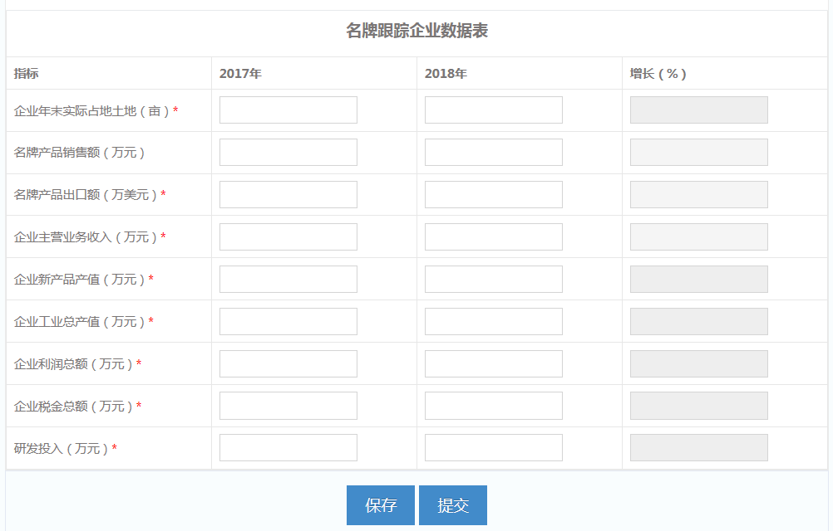

1. 提交之后，选择左侧菜单的【品牌企业跟踪填报-2018已填报信息】，进行信息查看

